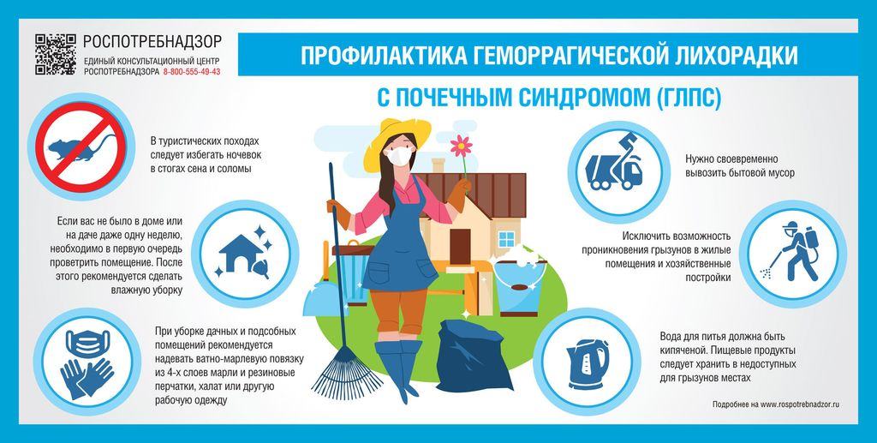
Территориальный отдел Управления Роспотребнадзора по Республике Татарстан (Татарстан) в Нурлатском, Аксубаевском, Алькеевском, Черемшанском районах информирует:
Геморрагическая лихорадка с почечным синдромом (ГЛПС) – это опасное природно-очаговое инфекционное заболевание, вызываемое вирусами (хантавирусами). Характеризуется поражением кровеносных сосудов и почек, тяжелым течением и может представлять угрозу для жизни.
Основной источник заражения: дикие грызуны (рыжие и полевые мыши, полевки), которые выделяют вирус со слюной, мочой и пометом. Животные-переносчики сами не болеют.
Важно: больной человек для окружающих НЕ заразен!
Пути заражения человека:
- Воздушно-пылевой (основной): Вдыхание пыли, содержащей высохшие выделения инфицированных грызунов. Это происходит:
  - При весенней уборке дач, сараев, гаражей после зимы.
  - Во время работ, связанных с пылеобразованием (снос старых построек, заготовка сена, переборка овощей, работа в лесу).
- Контактный: Попадание вируса через поврежденную кожу или слизистые при контакте с грызунами или предметами, загрязненными их выделениями.
- Пищевой: Употребление продуктов или воды, загрязненных выделениями грызунов без достаточной термической обработки.
Основные симптомы (появляются через 2-3 недели после заражения):
- Внезапное повышение температуры до 38–40°C, сильный озноб.
- Головная боль, ломота в мышцах и теле, тошнота.
- Покраснение лица, шеи.
- Характерные признаки: боль в пояснице и животе, уменьшение количества мочи, иногда – ухудшение зрения («туман», «мушки» перед глазами).
Внимание! Начало болезни часто похоже на грипп или ОРВИ.
При появлении подобных симптомов, особенно после работ на даче, в саду, лесу, НЕМЕДЛЕННО ОБРАТИТЕСЬ К ВРАЧУ! Лечение проводится только в стационаре.

МЕРЫ ПРОФИЛАКТИКИ ГЛПС:
1. Защита жилища и приусадебного участка от грызунов:
- Поддерживайте чистоту в домах, сараях, гаражах, на прилегающей территории. Своевременно вывозите мусор, не допускайте захламления.
- Заделайте все щели, отверстия в фундаменте, стенах, вокруг труб. Закройте вентиляционные ходы металлической сеткой.
- Регулярно (особенно весной и осенью) проводите истребление грызунов с помощью ловушек или родентицидов (средств от грызунов), соблюдая инструкцию по безопасности.
- Помните: Согласно ст. 210 ГК РФ, содержание жилого помещения, включая дератизацию (борьбу с грызунами), является обязанностью собственника.
2. Правила безопасности при уборке помещений после зимы и на природе:
- Перед уборкой дачи, погреба, сарая ОБЯЗАТЕЛЬНО хорошо проветрите помещение.
- Убирайте ТОЛЬКО ВЛАЖНЫМ СПОСОБОМ (с применением дезинфицирующих средств, например, на основе хлора). Запрещено подметать всухую!
- Используйте средства защиты: респиратор (или увлажненную ватно-марлевую повязку), резиновые перчатки, рабочую одежду, которую после уборки нужно постирать.
- Постельные принадлежности, текстиль вынесите на солнце и хорошо просушите, переворачивая.
- Всю посуду тщательно вымойте и обдайте кипятком.
- Во время уборки не принимайте пищу, не курите.
3. Меры предосторожности в лесу, на отдыхе и в быту:
- Не оставляйте продукты питания на земле, пнях. Используйте клеенку. Храните продукты в закрытой таре, недоступной для грызунов.
- Не используйте для питья воду из открытых непроверенных источников без кипячения.
- Ни в коем случае не употребляйте в пищу продукты со следами деятельности грызунов (погрызы, помет), даже после обрезки поврежденных частей.
- Тщательно мойте руки с мылом перед едой, курением, после любых работ на участке и на природе.
- Избегайте ночевок в заброшенных строениях, стогах сена.
Защитите себя и своих близких!
Соблюдение этих простых правил – надежный способ предотвратить опасное заболевание.

